（１２） 徒歩で 移動する

内 容

ことば・表現を知る
体験・行動する
発展的な
活動
イメージをつかむ
指導
ノート
（p.150～153）

取り上げる生活上の行為の事例

（1204040）「目的地までの道を尋ねる」
教室活動の目標

・分からない場所を人に聞いて目的地に行く
教室活動のねらい

・人を呼び止めることができる
・目的地までの道を尋ねることができる
・説明内容を聞いて理解することができる

イメージ（いめーじ）をつかむ （１２）徒歩で移動する
● 駅へ 行きたいんですが

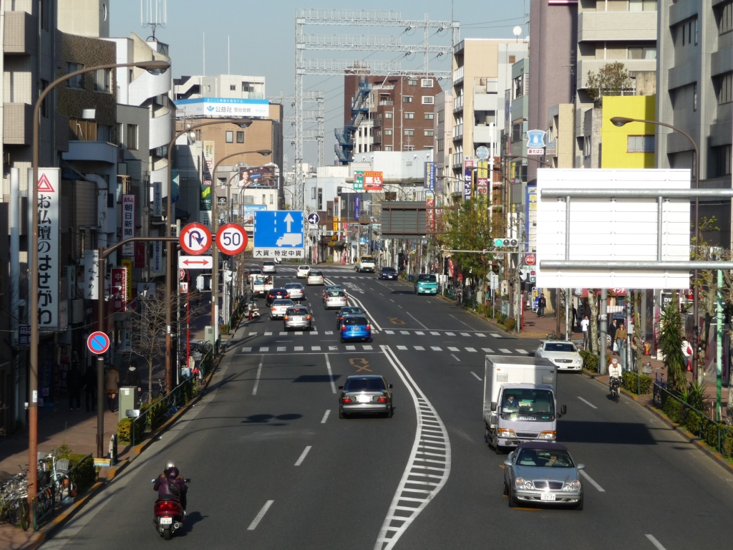

体験（たいけん）・行動（こうどう）する （１２）徒歩で移動する
■ 活動１－ちょっと すみません

（１）会話例１

A さ ん ： あ，すみません。 郵便局は どう行けば いいですか。
通行人 ： ああ， 郵便局は つぎの角を 右に まがって，まっすぐ
１００メートルくらい行くと 左に ありますよ。

A さ ん ： そうですか。ありがとうございました。

（２）会話例２

A さ ん ： ちょっと すみません。○○病院に 行きたいんですが，
どう行けば いいですか。
通行人 ： あ，○○病院ですか。 あの ふたつめの信号を 左に
まがって， つぎの角を 右に まがると すぐに ありますよ。
A さ ん ： ふたつめの信号ですね。
通行人 ： そうです。 あの信号の つぎの信号です。
A さ ん ： 分かりました。 ありがとうございました。

体験（たいけん）・行動（こうどう）する （１２）徒歩で移動する
■ 活動２－どう行けば いいですか

（１）発話練習
Aさん 通行人
目的地まで どうやって 行くか，
Aさんに 教えてあげてください。
（目的地の位置は，小文字アルファベットのどれかを 心の中で 決めてください。
目的地が どこに あるのか 分かりません。
歩いている人に，聞いてください。
（目的地は「○○小学校」，「薬屋」など自分で考えてください。）

参考：https://minnanokyozai.jp/kyozai/illustration/list/ja/render.do

体験（たいけん）・行動（こうどう）する （１２）徒歩で移動する
■ 活動３－聞いてみよう 行ってみよう

（１） あなたは，つぎの 目的地の 場所が 分かりません。
行き方を 聞いてください。

①

②

③

④

⑤

（２） 実際に 目的地まで 行ってみましょう。

（３） 町を 歩いている 人に，行きたい 場所の 道順を 聞いてみましょう。

◆ ことば・表現－街で見かけるもの 移動のことば
ことば・表現（ひょうげん）を知る（しる） （１２）徒歩で移動する

イラスト
イラスト
イラスト
イラスト

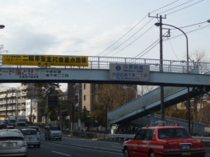
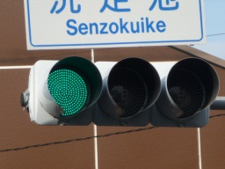
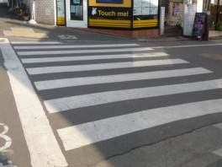
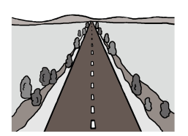

※
歩道橋
（ほどうきょう）

信号機
（しんごうき）

横断歩道
（おうだんほどう）

道路
（どうろ）

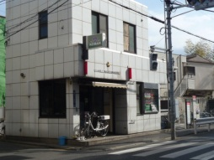
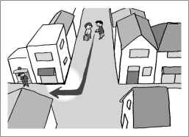
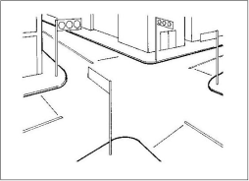
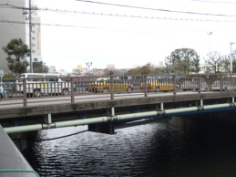

※
※
交番
（こうばん）
角
（かど）
交差点
（こうさてん）

橋
（はし）

イラスト
イラスト
イラスト
イラスト

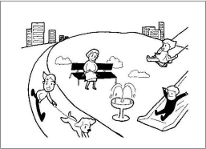
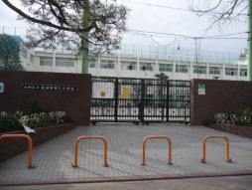
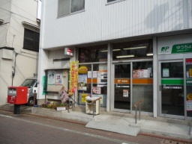

※
公園
（こうえん）
病院
（びょういん）
学校
（がっこう）

郵便局
（ゆうびんきょく）

・図書館（としょかん）
・銀行（ぎんこう）
・警察署（けいさつしょ）
・市役所／区役所 （しやくしょ／くやくしょ）
・神社 （じんじゃ）
・寺（てら）
・角（かど）を 曲がる（まがる）
・右／左（みぎ／ひだり）に 曲がる（まがる）
・横断歩道／橋／交差点 （おうだんほどう／はし／こうさてん）を わたる

※みんなの教材サイト https://minnanokyozai.jp/kyozai/illustration/list/ja/render.do
指導ノート

・
取り上げる生活上の行為の事例
（1204040）「目的地までの道を尋ねる」

教室活動の目標
－分からない場所を人に聞いて目的地に行く。

教室活動のねらい
－人を呼び止めることができる。（活動１, 活動２, 活動３）
－目的地までの道を尋ねることができる。（活動１, 活動２, 活動３ ）
－説明内容を聞いて理解することができる。（活動１，活動２，活動３）

・ 海外の知らない土地で，目的の場所が分からないのは，とても心細いものです。不自由な日本語で道を聞くのは，少し勇気がいることかもしれません。しかし，失敗は成功のもと，思い切ってやってみれば，案外うまくいくものです。分からなければ何度でもやってみればよいのです。そのこと自体で学習者の日本語は伸びていくもの。道を聞いて，生きた日本語学習を！そのように学習者の背中を押してみてはいかがでしょうか。

活動前に確認しておくこと
－日本語教室のある地域あるいは学習者の生活圏内にある店や施設などの位
置を調べておく。

準備する素材
－会話練習で使用するための大きく簡単に書いた町の地図（仮想でよい）
－授業の展開に応じて，学習場所周辺の簡単な地図の拡大コピーなど
－学習場所のある地域の店や駅・停留所，施設などの写真

教室活動の展開の説明
イメージをつかむ
●イラスト・写真シート
駅へ行きたいんですが （p.144）

・ 「イラスト・写真シート」（p.144）を見ながら，学習者から出てくることばに耳を傾けてください。「車，信号，ここは○○？」など，学習者から出てきたことばを拾いながら，信号，横断歩道，交番などの語彙を確認するとともに，この道路を見ている場所はどこだと思うか（※写真は歩道橋から撮りました），日本では車はどちら側通行か，皆さんの国ではどうか，などと質問を広げていきます。学習者の日本語レベルに応じて，「はい」，「いいえ」で答えられる形にするなど適宜変えてみてください。

＜問いかけ例＞
「日本で道に迷ったことがありますか。」
「もしあれば，そのとき，どうしましたか。」
「知らない人に話しかけるとき，何と言いますか。」

・ さらに指導者が，写真上で歩いていく動きを手で示し，「角を曲がる」，「横断歩道を渡る」「まっすぐ行く」などの表現を，学習者からも引き出しながら，導入，あるいは確認しておきましょう。
・ 道案内の表現を聞いて理解できるようにするため，以下のように実際に学習者に動いて体で覚えてもらう方法もあります。

＜例＞
・ 広いスペースに，新聞紙を敷いて，角や交差点を含んだ道を作ります。
・ 指導者または支援者が「次の角を左に曲がってください。」「まっすぐ行って二つ目の角を右に曲がってください。」など指示を出し，学習者は新聞紙上をその通りに動いて，体感します。

体験・行動する
■活動シート
・活動１－ちょっとすみません （p.145）

・ 会話例１（p.145）は，道を尋ねるときの基本的なやり取りを示しています。ここで，切り出し方，尋ね方，お礼のことばが発話できるようにしておきましょう。尋ねる言い方は，いろいろありますが，学習者が一番覚えやすく発話しやすい形でまず練習してください。ここでは相手の説明を聞いて理解できることを目指します。大きく簡単に書いた街の地図（病院，学校，郵便局など目印になるポイントもいくつか入れて）を用意し，始めはそれを示して，学習者に目で確認してもらいながら，説明をいろいろと変えて，やり取りをするとよいでしょう。

・ 会話例２（p.145）は，聞き返して確認する場面が入っています。分からなかったり，よく聞こえなかったりした場合は，臆することなく聞き返せるようにしたいものです。学習者が聞き取りに慣れてきたら，意図的に聞き取りにくい言葉を入れたり，スピードを速くするなどして，聞き返しの練習ができるように工夫してみてください。
体験・行動する

■活動シート
・活動２－どう行けば いいですか （p.146）

・ Ａさん役の学習者に，自分で考えた目的地（学校，図書館，映画館など）を会話に入れて，経路を尋ねてもらいます。相手役の指導者または地域の支援者が，その目的地の位置を，頭の中でアルファベットのどれかに設定して，そこまでの経路を説明します。学習者は目的地を目指して道をたどります。
・ 指導者のほか協力者が複数いる場合は，学習者と１対１で，また指導者一人の場合は，学習者の一人にＡさん役をしてもらい，学習者それぞれが指導者の説明にそって，目的地にたどり着く，などやり方を工夫してみてください。道順説明がある程度できる学習者がいれば，学習者同士でやり取りしてもよいでしょう。その際は指導者または協力者のフォローが必要かもしれません。但し，ここではあくまで，聞いて分かることを目指します。

体験・行動する
■活動シート
・活動３－聞いてみよう 行ってみよう （p.147）

・ あらかじめ，学習場所周辺の特定の店や施設など（学習者が知らない場所が望ましい）を調べておき，シートの にその場所名を入れておきます。学習者には，その場所を目的地として尋ねてもらいましょう。指導者または地域の協力者が道順を説明し，学習者はそれをメモしておきます。メモは自国語で構いません。
（ ）には学習者が実際に行きたいところを入れてもらい，同様に尋ねてもらいます。学習者が行きたいところについて指導者，協力者が仮に知らなかったとしても，知っている学習者がいれば，指導者や協力者が学習者同士のやり取りをフォローする形で関われば，学習者同士の情報交換の場になることでしょう。
・ その後，実際に町に出て，ここで得た情報を頼りに目的地まで歩いてみます。
・ 道順の説明は，人によって経路も表現もさまざまです。時間の余裕のありそうな日本人に，思い切って声をかけて尋ねてみるのも，実地の練習になります。

ことば・表現を知る
◆ことば・表現シート
・ことば・表現－街で見かけるもの 移動のことば （p.148）

・ ここでは，家から一歩外に出て街を歩くと目につく交通関連の語彙や生活に欠かせない施設の語彙，移動の表現を取り上げています。道順を説明するときには，目印となる施設や建物の語彙が欠かせません。また道を尋ねる側もこれらの語彙を知らなくては理解できません。ここにあるものはほんのわずかにすぎないので，街中で目につくものはどんどん覚えて自分のものにしていってほしいところです。
・ 道順説明でよく出てくる「ひとつめ，ふたつめ」「１本目，２本目」などの言い方も紹介しておくとよいでしょう。
・ 学習者と街に出て，移動の表現（「角を曲がる」「交差点をわたる」など）を発話しながら，ことば集めをするのも楽しいものです。

発展的な活動

・ ここでは基本的に，道順は聞いて分かるようになることを目標としていますが，余裕があれば，その上の段階として，道順を説明することにもチャレンジしてみましょう。

例１） 学習場所周辺の学習者がよく知っていそうな店や施設の写真を提示し
て，そこまでの経路を説明してもらう。
例２） 自宅の最寄り駅から自宅までの経路を説明してもらう。

